职业卫生技术报告相关信息公示表
用人单位名称 | 玉环泽德汽车配件厂（普通合伙）
用人单位地址 | 玉环市坎门街道榴岛大道
用人单位联系人 | 陈昭琬
技术服务项目组人员 | 李英奇、李一正、倪晓林、王春云等
现场调查人员 | 李英奇、李一正
现场采样/检测人员 | 李英奇、李一正
用人单位陪同人 | 陈昭琬
采样/检测时间 | 2022年02月21日
报告出具日期 | 2022年03月08日
现场调查、现场采样/检测的图像影像资料 | 详见附件
注：《职业卫生技术服务机构管理办法》第三十一条规定：职业卫生技术服务机构应当自出具职业卫生技术报告之日起二十个工作日内，在本单位网站上公开技术报告相关信息。

技术服务过程影像记录
用人单位名称 | 玉环泽德汽车配件厂（普通合伙） |  | 拍照日期 | 2022.02.21
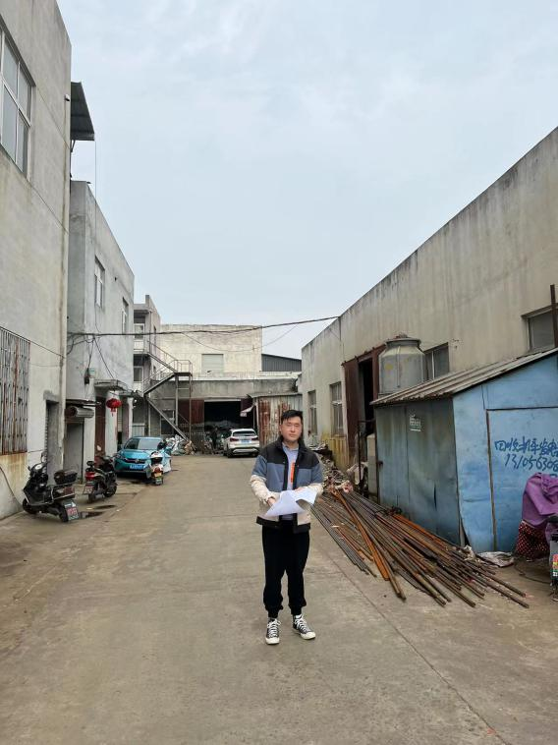 |  | 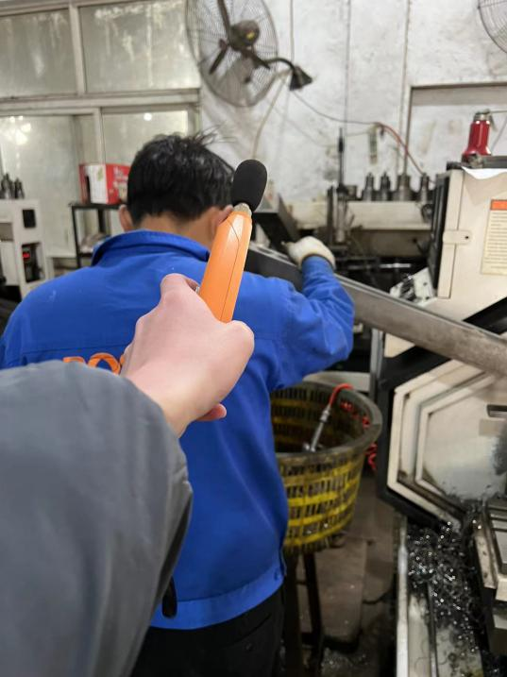
企业大门处 |  | 1L车间切割岗位
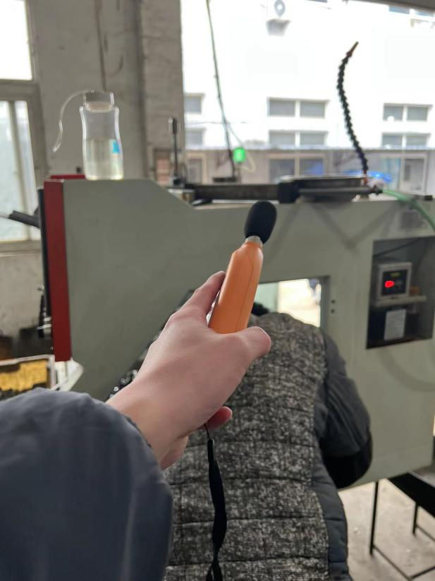
1L车间数控岗位1

